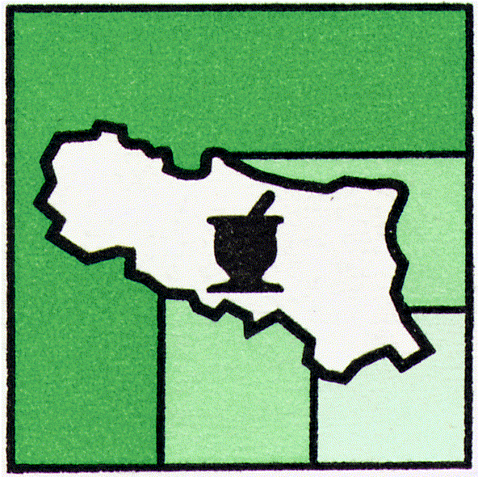 | federfarma emilia romagna  UNIONE SINDACALE DELLE ASSOCIAZIONI PROVINCIALI  FRA I TITOLARI DI FARMACIA DELL'EMILIA ROMAGNA

RASSEGNA STAMPA RELATIVA ALLA FIRMA DELL’ACCORDO REGIONALE DPC SIGLATO IN DATA 21 FEBBRAIO 2017
22-02-2017 - ANSA.IT
In farmacia le medicine ospedaliere - Emilia-Romagna
di Redazione
22-02-2017 - SASSUOLO2000.IT
Distribuzione dei farmaci, raggiunta l’intesa tra Regione, Federfarma e Assofarm
di Redazione
22-02-2017 - SASSUOLO2000.IT
Sanità. Distribuzione dei farmaci, raggiunta l`intesa tra Regione, Federfarma e Assofarm
di Redazione
22-02-2017 - GAZZETTA DI PARMA
Distribuzione dei farmaci, raggiunta l`intesa
di Redazione

22-02-2017 - RESTO DEL CARLINO FERRARA
Medicine ospedaliere anche nella farmacia sotto casa
di Redazione

22-02-2017 agenparl.com
Sanità Emilia. Distribuzione dei farmaci. Raggiunta l'intesa tra Regione, Federfarma e Assofarm
di Redazione
22-02-2017 - ALTOPASCIO.INFO
[REGIONE EMILIA ROMAGNA] Accordo sulle farmacie: per 100mila cittadini medicinali più vicini
di Redazione
22-02-2017 - askanews.it
Distribuzione Farmaci, intesa Emilia R.-Federfarma-Assofarm
22-02-2017 - askanews.it
Emilia R., intesa Regione e farmacie per accordo da 5,6 milioni
di Redazione
22-02-2017 - BOLOGNA2000.COM
Raggiunta l`intesa Regione, Federfarma sulla distribuzione dei farmaci. Il Presidente Dal Re: "Sulla strada giusta per costruire la sanità e la farmacia del futuro"
di Redazione
22-02-2017 - BOLOGNA2000.COM
Distribuzione dei farmaci, raggiunta l`intesa tra Regione, Federfarma e Assofarm
di Redazione
22-02-2017 - BOLOGNA2000.COM
Sanità. Distribuzione dei farmaci, raggiunta l`intesa tra Regione, Federfarma e Assofarm
di Redazione
22-02-2017 - CARPI2000.IT
Distribuzione dei farmaci, raggiunta l`intesa tra Regione, Federfarma e Assofarm
di Redazione
22-02-2017 - chiamamicitta.it
Regione, Sanità: raggiunta l’intesa sulla distribuzione dei farmaci
di Redazione
22-02-2017 - dottnet.it
Emilia Romagna, i farmaci ospedalieri nelle farmacie - DottNet

22-02-2017 - ILPIACENZA.IT
Raggiunto l`accordo Federfarma-Regione: "Costruiamo la sanità e la farmacia del futuro"
di Redazione
22-02-2017 - NEWSRIMINI.IT
Distribuzione farmaci: arriva intesa tra Regione e farmacisti
di Redazione

22-02-2017 - NOTIZIE.TISCALI.IT
In farmacia le medicine ospedaliere
di Redazione
22-02-2017 - parmaquotidiano.info
Pace fatta fra Regione e farmacie: distribuzione torna ai privati
di Redazione
22-02-2017 - REGGIO2000.IT
Raggiunta l`intesa Regione, Federfarma sulla distribuzione dei farmaci. Il Presidente Dal Re: "Sulla strada giusta per costruire la sanità e la farmacia del futuro"
di Redazione

22-02-2017 - REGGIO2000.IT
Distribuzione dei farmaci, raggiunta l`intesa tra Regione, Federfarma e Assofarm
di Redazione
22-02-2017 - REGGIO2000.IT
Sanità. Distribuzione dei farmaci, raggiunta l`intesa tra Regione, Federfarma e Assofarm
22-02-2017 - reggionline.com
Sanità, terapie farmacologiche anche nelle farmacie del territorio
di Redazione
22-02-2017 - regione.emilia-romagna.it
Accordo sulle farmacie: per 100mila cittadini medicinali più vicini
di Redazione
22-02-2017 - romagnaoggi.it
Distribuzione dei farmaci: raggiunta l`intesa tra Regione, Federfarma e Assofarm
di Redazione
22-02-2017 - TISCALI.IT
In farmacia le medicine ospedaliere
di Redazione

22-02-2017 - VOCE DI ROMAGNA
Intesa, Regione e Federfarma
di Redazione

